Бестөбе кенті №1 орта мектебінің

**«Өзін-өзі тану: Махаббат пен Шығармашылық педагогикасы»**

**«Өзін-өзі тану»** пәні бойынша онкүндіктің есебі.

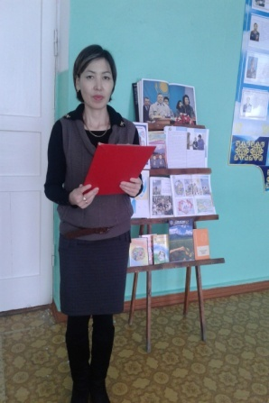 Мектеп-білім ошағы, тәрбие ортасы,тағылым табалдырығы. Осы ұлағатты ұяда жоғары ізгілік мұраттардың ең құндысы рухани-адамгершілік тәрбие берудің ошағы «Өзін-өзі тану»пәні десек қателеспейміз. «Өзін-өзі тану» рухани-адамгершілік білімнің түп тамыры тереңде жатыр.Ол халқымыздың ұлттық құндылықтарынан,рухани мұраларынан,тағылымдылық ой-толғауларынан бастау алады.Өзін-өзі таныған,өмірдің мәнін түсінген адам,өзін-өзі қадағалап,сынап,өзін-өзі тәрбиелеуге,өмірден өз орнын,өз бақытын табуға ұмтылады.Пәннің әр тарауы,әр тақырыбы болашақ ұрпақтың бойында рухани-адамгершілік қайнарын сіңіріп,мінез-құлқын тәрбиелеуге, жалпыадамзаттық құндылықтарды,адамгершілік принциптері мен мұраттарды ғұмыр бойы басшылыққа алатын тұлға қалыптастыруға негізделген.Осы орайда «Өзін-өзі тану» онкүндігі аясында,жоспарға сәйкес іс-шаралар өткізілді. «Өзін-өзі тану:Махаббат пен Шығармашылық педагогикасы» «Өзін-өзі тану» онкүндігінің ашылуымен басталды.

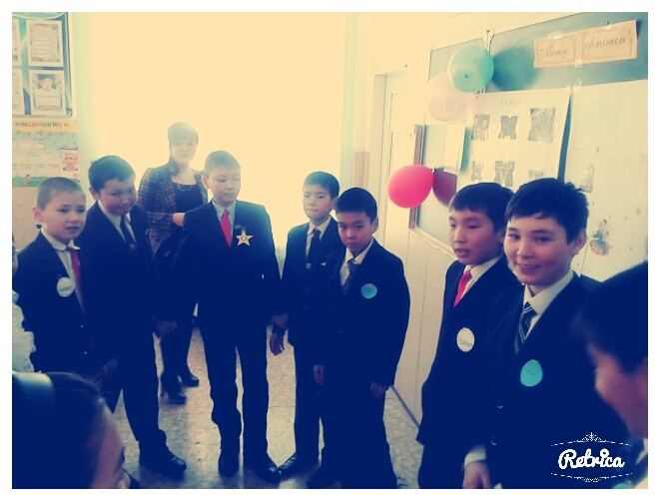

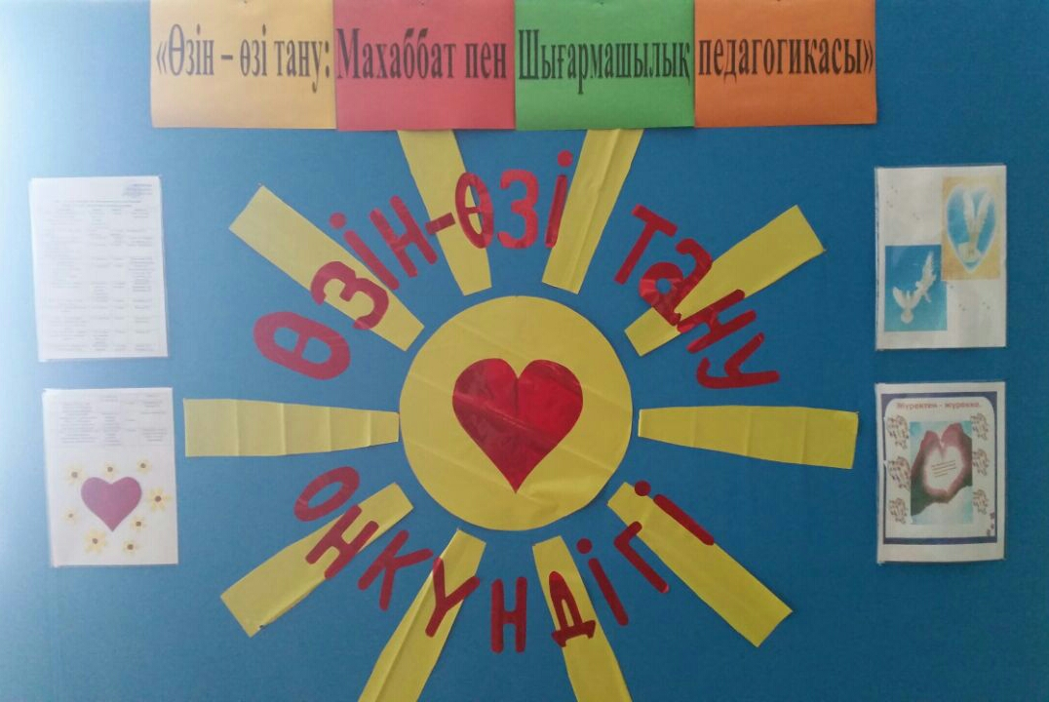

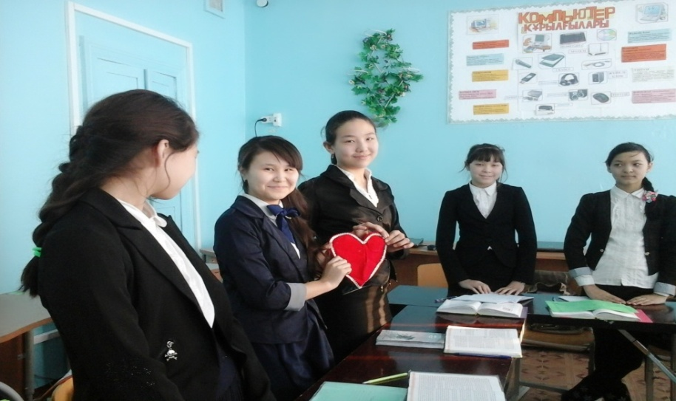

«Бұл әлем қандай ғажайып» атты іс-шара

«Өзін-өзі тану» пәні мұғалімі Канафина А.Б. «Шаттыққа толы жүрекпен» тақырыбында ата-аналармен семинар-тренинг өткізді.

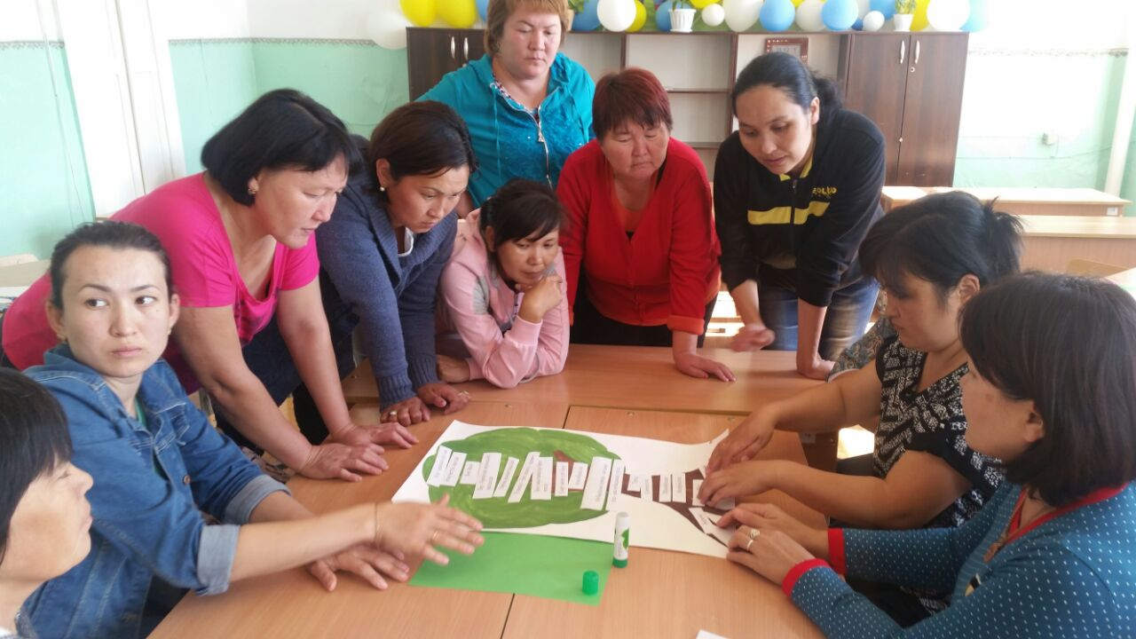

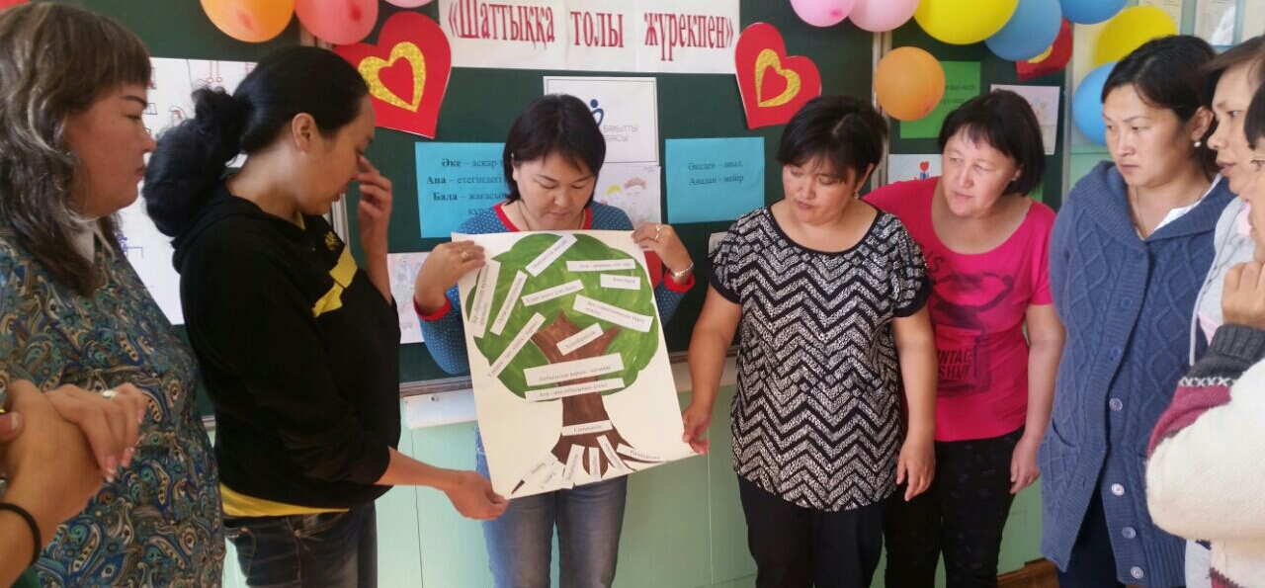

Эссе байқауы «Әлем менен басталады», «Менің өмірдегі орным»

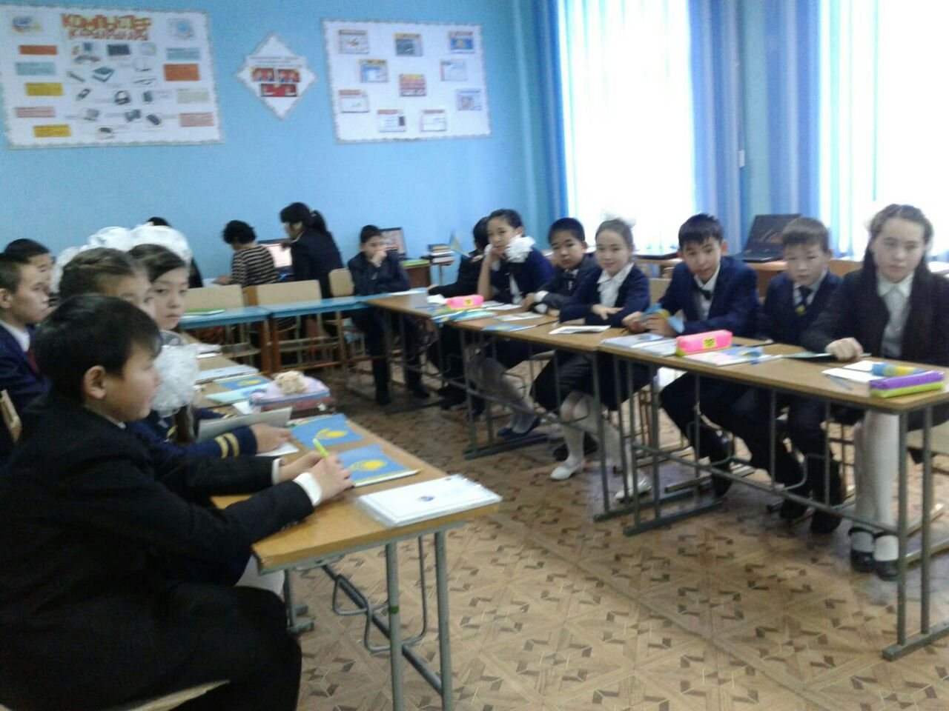

«Әнші балапан» ән байқауы

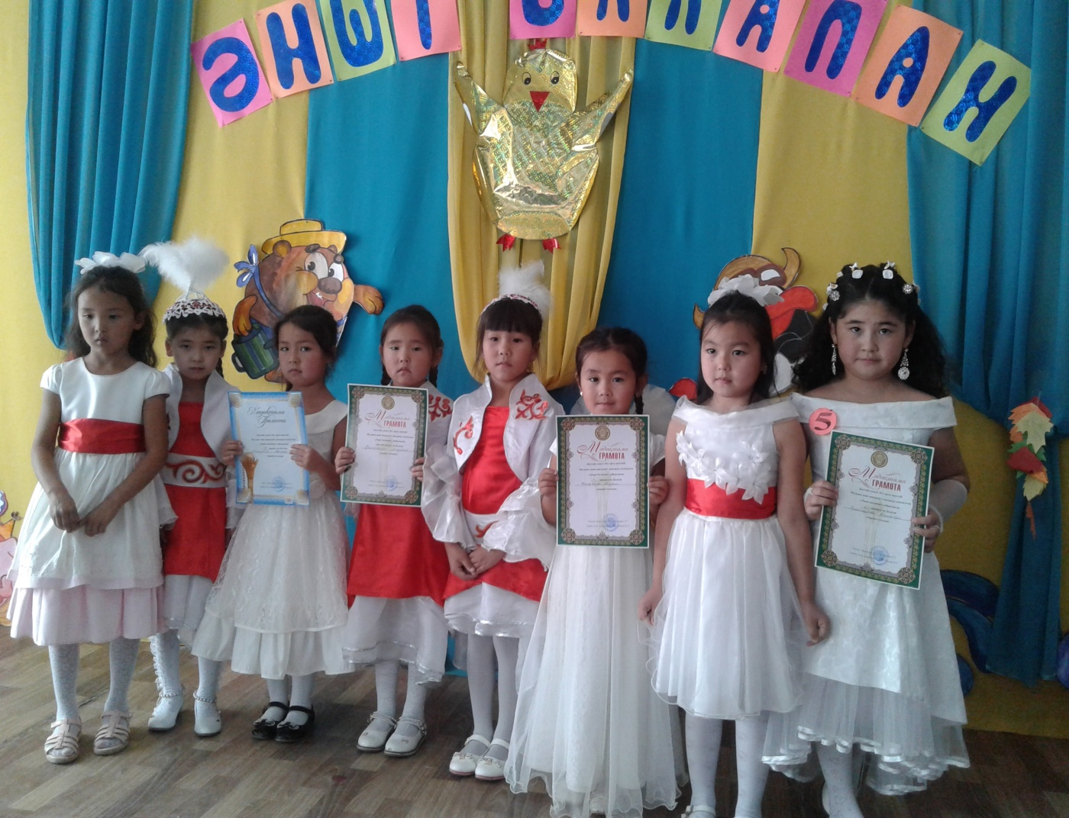

«Мейірімділік жарасады ұл -қызға» қарым- қатынас сабағы

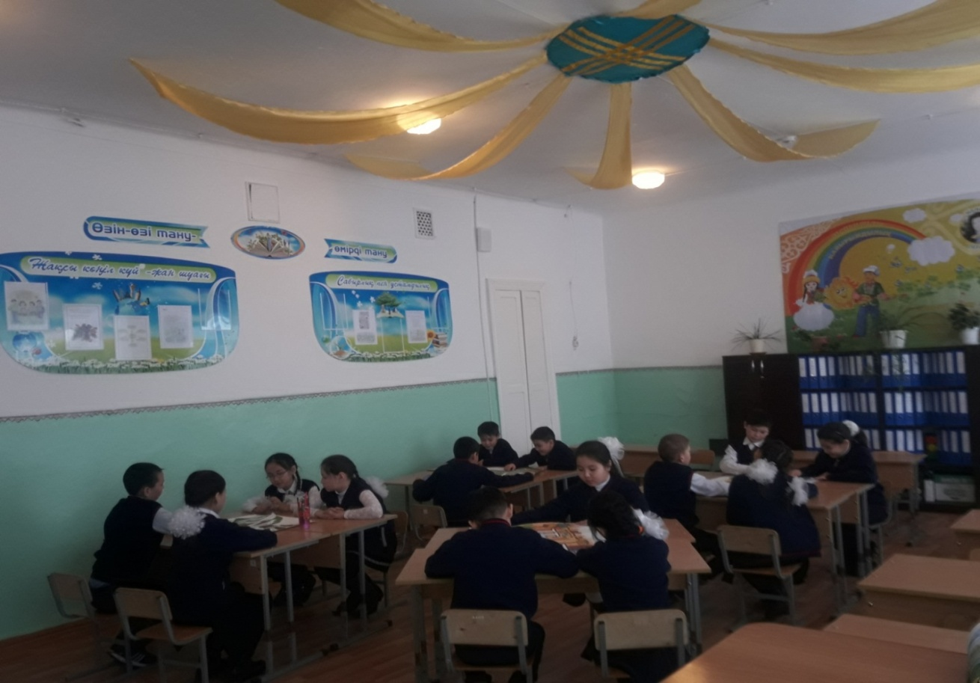

«Ата-анаң алтын тұғырың» 11-сынып оқушыларымен сабақ

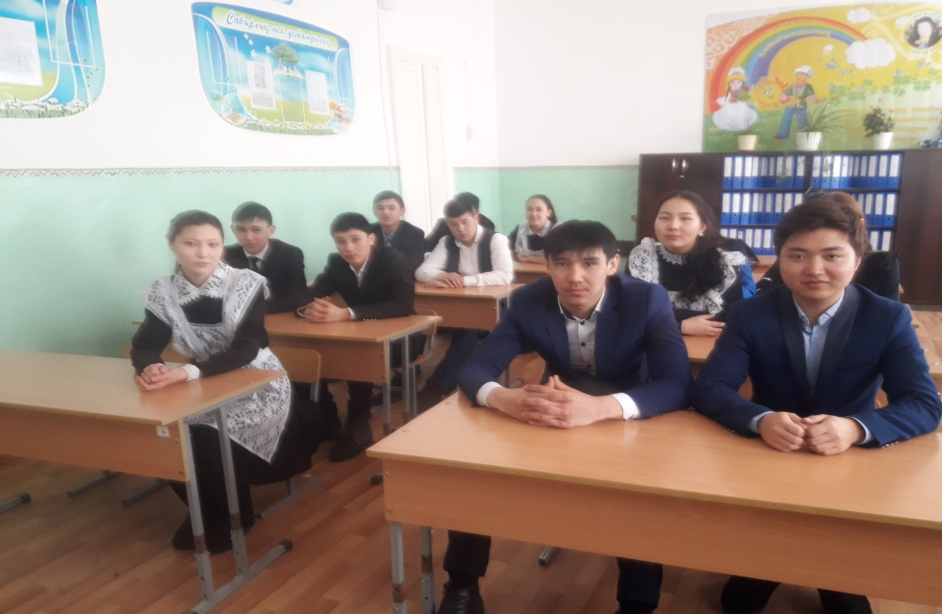

«Жүрек жылуы» ашық сабақ 4 «А» сынып оқушыларымен Канафина А.Б өткізді

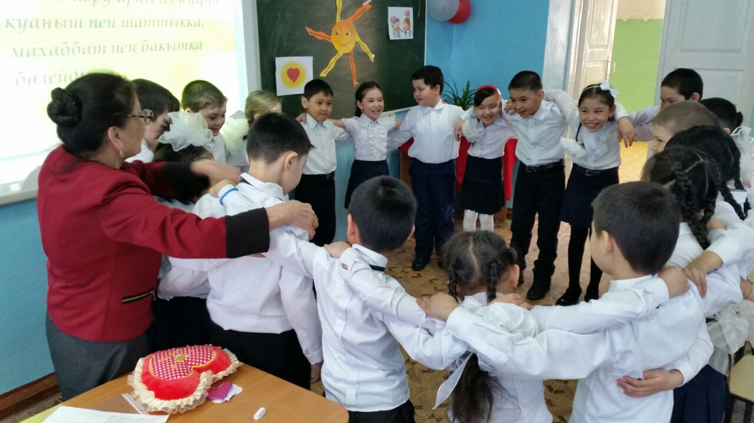

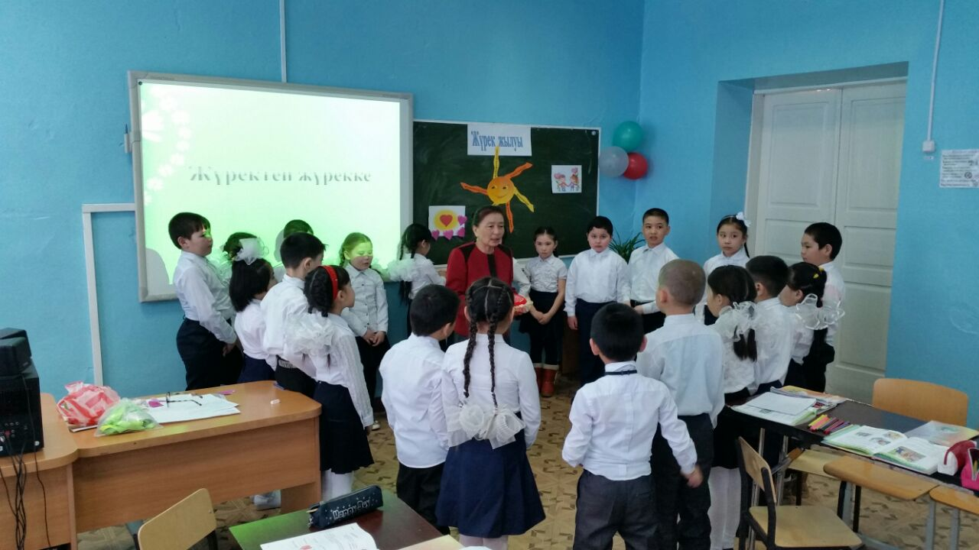

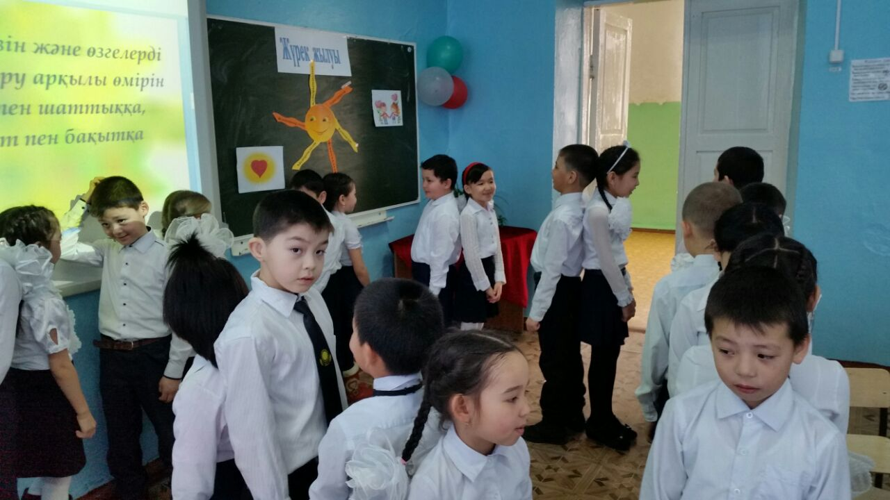

«Жүрегім толы мейірім» атты шығармашылық көрме (сурет,ашық хаттар,қолөнер )

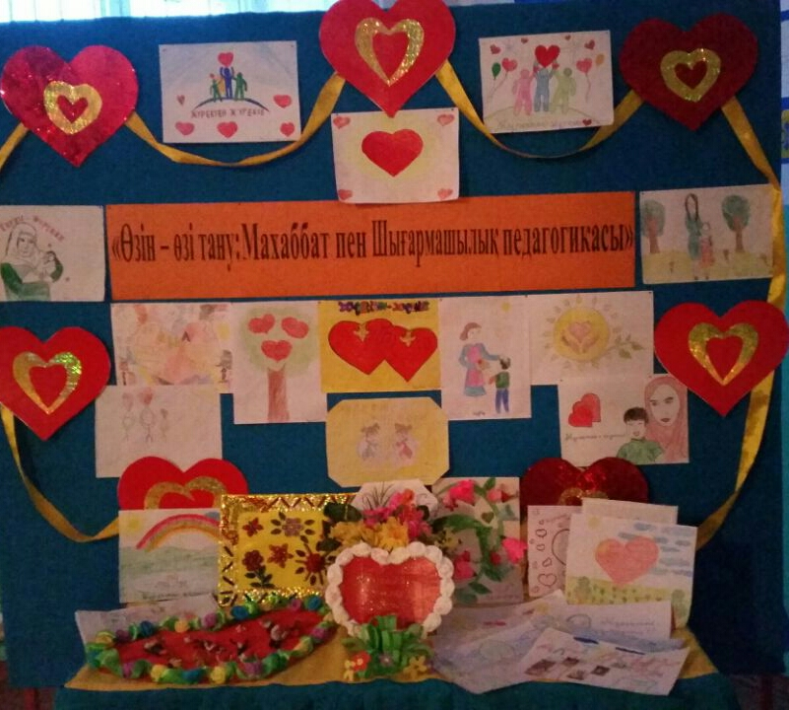

«Өзін- өзі тану» пәні мұғалімдері : А.Б.Канафина

Ж.Т.Исаева